


设计题目
课程名称 数字系统
指导老师 李宇波 徐楚佳
姓名学号 郑智瑄 3230103913
李明远 3230101544
赵欧凯 3200104954
学 院 信息与电子工程学院

2024年06月 17日
- 设计理念

随着科技的不断进步，特别是计算机软硬件和互联网技术的高速发展，人们期望的万物互联的构想正在一步步成为现实，各种各样的智能家居已经极大的方便了人们的日常生活。与此同时，诸如智能手环、智能眼镜等可穿戴式智能设备的形态开始多样化，逐渐在工业、医疗健康、军事、教育、娱乐等领域表现出广阔的应用潜力。特别的，随着全球人口老龄化的加剧，智慧养老成为了一个越来越重要的议题，而可穿戴设备在智慧养老领域的应用背景是一个充满潜力和挑战的领域。
本设计旨在利用可穿戴智能设备便携性、实时性和个性化的特点，为老年人提供更加安全、舒适和便利的生活环境。我们期望通过Ego1FPGA开发板实现类似于智能遥控的功能，模拟控制各种智能家居。我们的设计在两块开发板上实现，第一块板子起到一个控制器的作用，在接收到操作信号后，其将信号传输到第二块开发板上来实现显示。我们的设计更偏向于一个可搭载平台，可以通过在第二块开发板上增删模块来实现多功能设计的目的。
鉴于自身能力的局限性、模块本身大小和模块之间连接的限制，我们无法使设计具有理想手环那样足够的便携性，在设计性能上也存在一些不足。但我们已经竭尽全力的实现了我们所能完成的部分，这将是我们在专业设计和未来学习路上的坚实一步。
- 项目展示
- 模块功能

3.1 整体模块展示
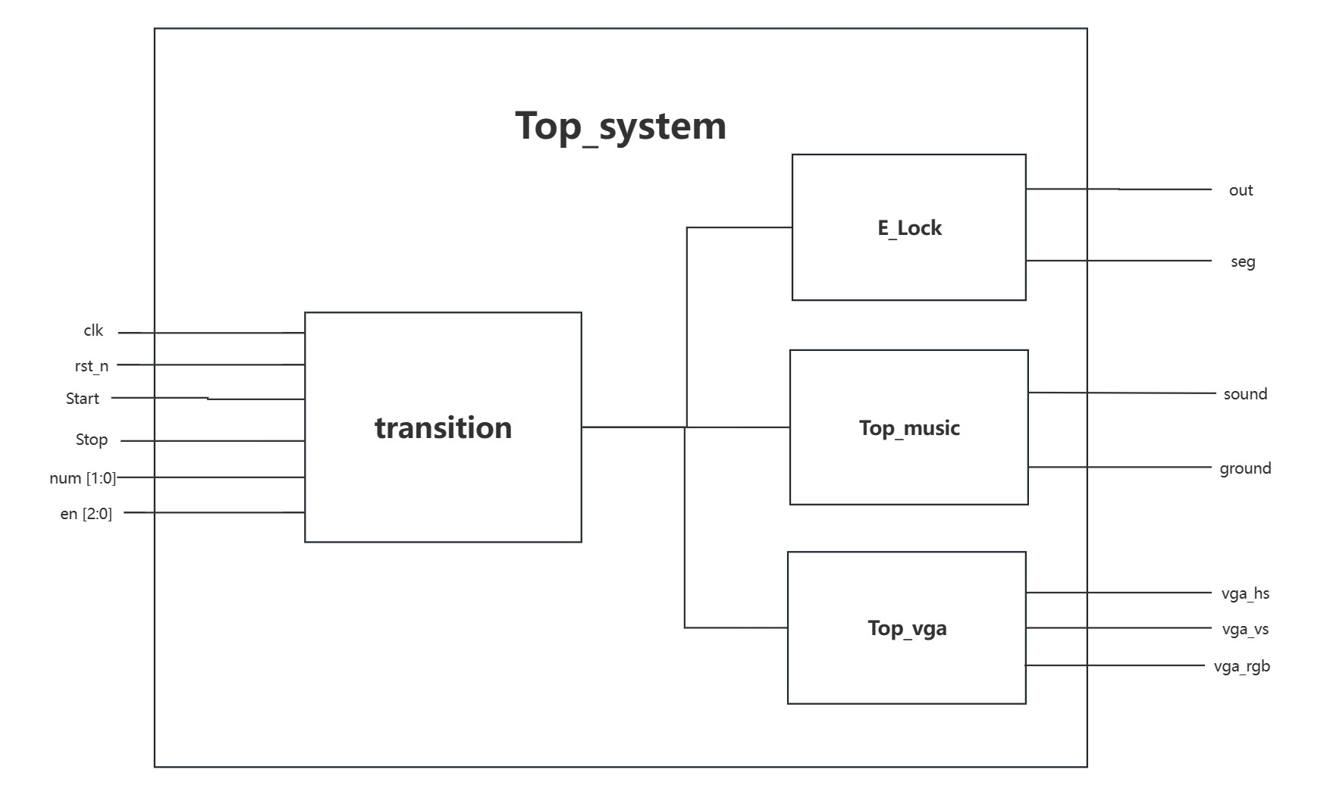
我们的设计主要可以分为以下六个模块，下面将分别介绍各模块的功能介绍和功能实现。
3.2 传感器模块

我们使用ADXL345加速度传感器来设计传感器模块。
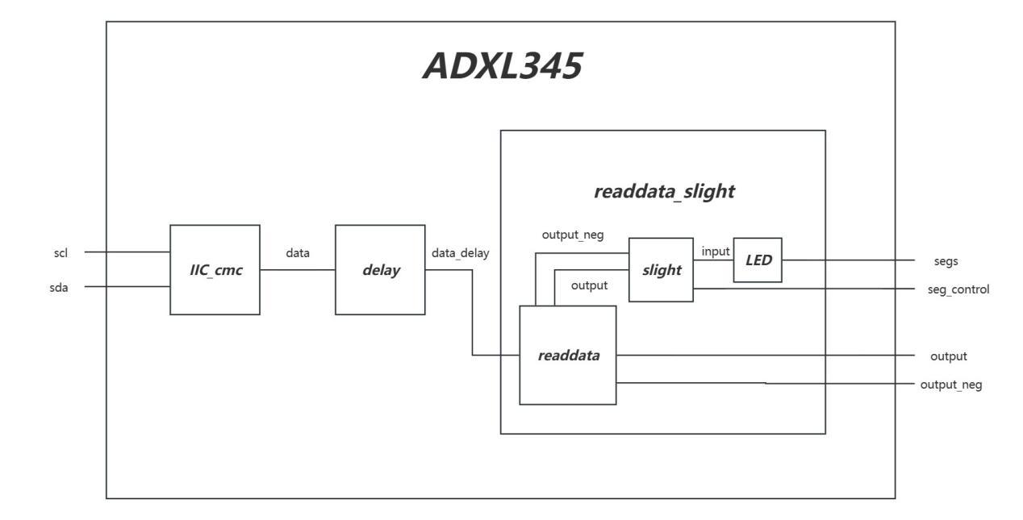
该系统主要由以下几个部分组成：
IIC_cmc：这是I²C通信接口模块，用于与外部设备（如ADXL345）进行数据交换。
delay：这是一个延迟模块，用于处理I²C通信中加速度传感器传入数据速度过快。
readdata：这是一个读取数据并判别是否达到阈值的模块，它接收来自delay的数据，并生成输出到LED和其他控制信号。
readdata_slight：一个读取数据并判别是否达到阈值的模块，其功能类似于readdata，它接收来自delay的数据，并生成输出到七段数码管和其他控制信号。

该系统的功能：
readdata和readdata_slight。这两个模块都接受一个17位的数据输入（data_delay），并从中提取出整数部分（Oint）和小数部分（Ofrac）。然后，这些值被用来驱动LED灯或其他显示设备。readdata模块将整数和小数部分转换为二进制表示，并通过逻辑运算来确定LED的状态。如果整数部分是1或小数部分超过约0.8，则LED亮起；否则，LED熄灭。
readdata_slight模块比readdata多了一个名为slight的子模块。slight模块是一个数字显示器控制器，它将整数、小数和额外的常数值（O4：g）转换为4位BCD码，并将其发送到LED阵列（Segs）以显示出来。
这个系统的主要功能是从ADXL345获取数据，并通过LED灯与七段数码管显示出来。具体来说，它会将加速度数据转换成易于理解的形式，并用LED灯与七段数码管来表示。

程序说明
仿真图

3.3 过渡模块

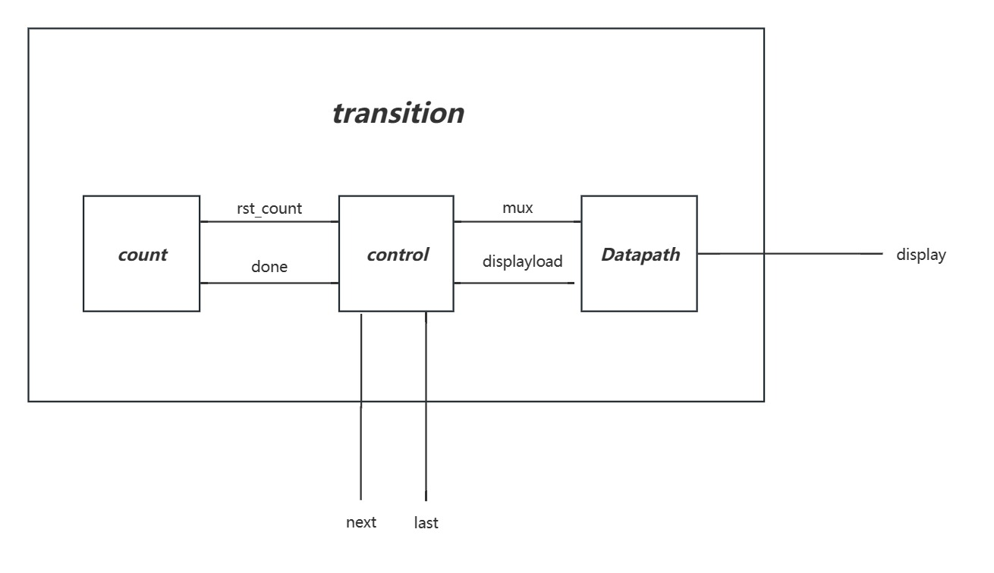
过渡模块状态图
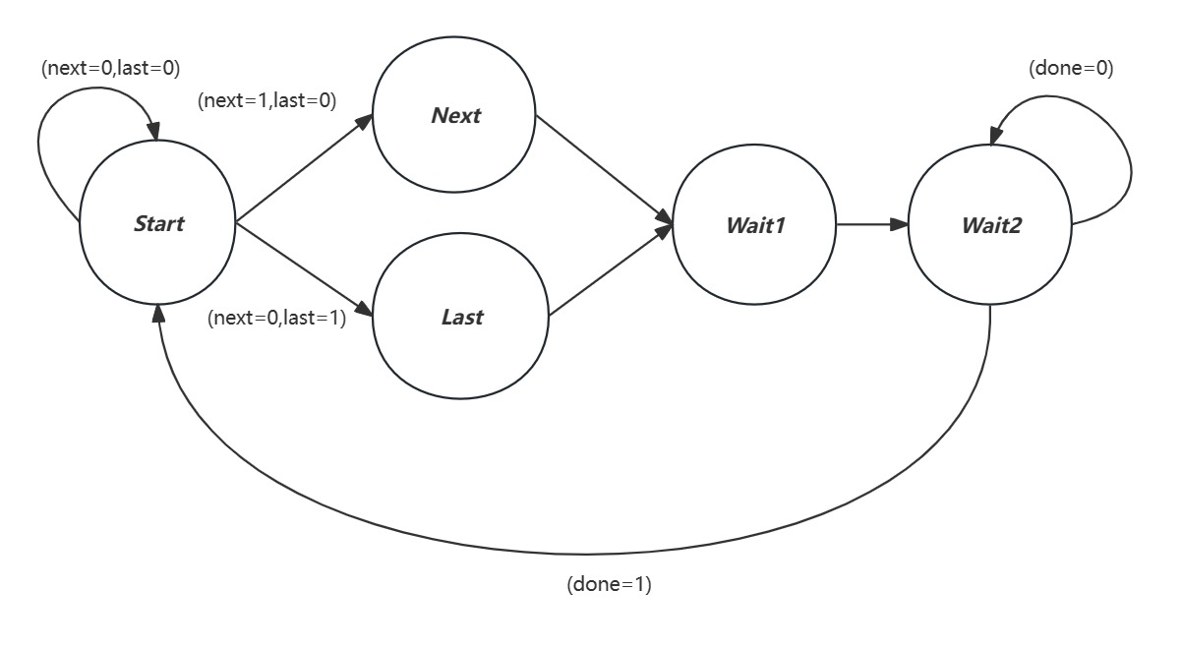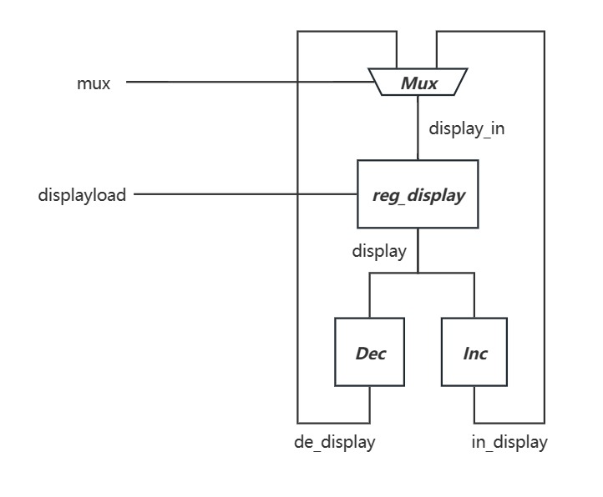
过渡模块Datapath
过渡模块控制字
过渡模块控制字
 | mux | displayload | rst_count
Start | X | 0 | X
Next | 0 | 1 | X
Last | 1 | 1 | X
Wait1 | X | 0 | 1
Wait2 | X | 0 | 0
该模块设计用于控制音乐显示相关的状态机逻辑，包括对数值的增减操作以及状态之间的转换。它接收几个输入信号并产生一个输出，同时内部包含状态机、计数器、多路复用器、加法器、减法器和寄存器等组件。
功能描述
状态机:定义了一个五状态的状态机，状态转移逻辑由外部输入next和last控制，以及内部信号done决定是否从状态4回到状态0。
状态0: 初始化，根据next和last选择下一个状态。
状态1至4: 涉及不同的操作，如选择数据源、加载寄存器等，状态4等待done信号以返回初始状态或保持当前状态。

数据通路：
计数器 (count): 接收rst_count作为复位信号和clk作为时钟信号，当计数达到预设值（15,000,000）时，输出done信号，用于状态机的控制。
多路复用器 (mux2to1): 根据mux信号选择de_display（减法结果）或in_display（加法结果）作为display_in。
加法器 (Increment) 和 减法器 (Decrement): 分别对display的值进行加1或减1操作，结果输出到in_display和de_display。
寄存器 (Register): 根据clk、reset、displayload和display_in控制信号，实现数据的加载和清零操作。当displayload为1时，从display_in加载数据；当reset为1时，寄存器被清零。
总体功能
该模块通过一个状态机控制一系列操作，包括选择是进行加法还是减法操作（通过改变数据流路径），并在特定时刻将计算结果加载到显示寄存器中。外部的next和last信号允许外部控制状态的推进或回退，整个模块设计用于管理音乐播放或显示相关的控制流程，实现在输入变量第一次改变时“瞬时响应”后续“延时响应”。

程序说明
仿真图

3.4 VGA模块

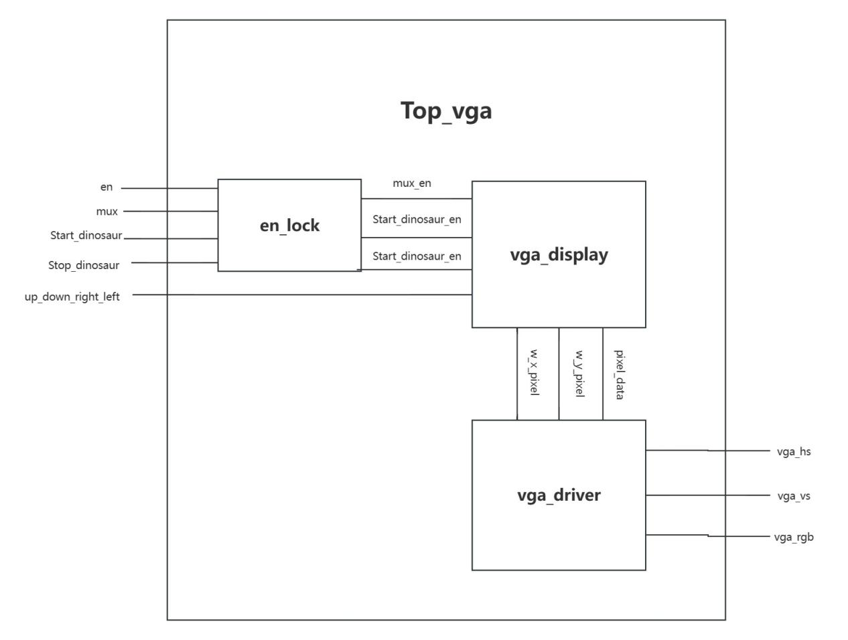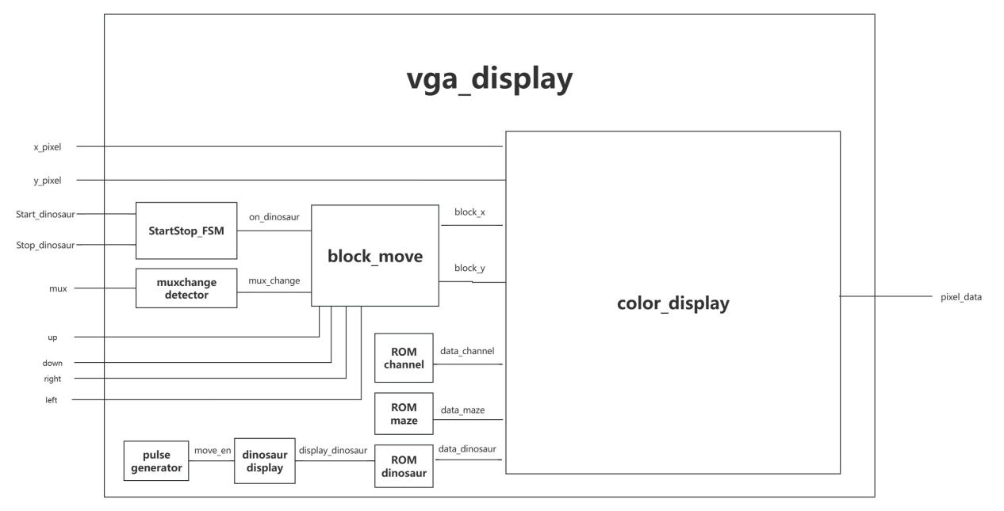
该代码段是一个Verilog模块定义，命名为top_vga，它构成了一个顶层模块，旨在控制一个VGA（视频图形阵列）显示系统。该模块整合了时钟分频、VGA驱动逻辑、以及VGA显示处理逻辑，支持动态切换显示内容（通过mux信号）和控制一个恐龙动画的开始与停止（通过Start_dinosaur和Stop_dinosaur）。以下是该模块的主要组成部分与功能的详细说明：
功能模块
clk_div: 时钟分频模块，将输入时钟clk按照配置分频，产生适合VGA时序要求的工作时钟w_clk。
vga_driver (B): VGA驱动模块，接收工作时钟w_clk、复位信号rst_n、像素颜色数据pixel_data，以及像素坐标w_x_pixel和w_y_pixel，输出VGA同步信号vga_hs和vga_vs，以及最终的彩色信号vga_rgb，以驱动VGA显示器。
此模块的核心作用是在给定的VGA时序约束下，精确地控制像素数据的输出时机，确保视频信号与显示器的刷新频率匹配，从而正确显示图像。它通过精细的时序控制实现了VGA信号的生成，包括正确的同步信号插入，以及在有效显示窗口内传输像素数据，是构建任何基于VGA输出系统的关键部分，如简单的图形界面、游戏或者教学演示设备等。
vga_display (C): VGA显示处理模块，根据当前像素坐标、颜色数据以及外部控制信号（包括显示模式选择mux_en，以及恐龙动画的控制信号Start_dinosaur_en和Stop_dinosaur_en），处理显示逻辑，可能包括绘制静态画面、切换显示模式或控制动画。此外，该模块还能响应用户控制（上、下、左、右移动），实现交互式功能
vga_display模块包含了多个子模块和功能块。以下是对各个部分的简要解释：
StartStop_FSM：这个模块是用来控制恐龙动画的开始和停止的有限状态机（FSM），它根据`Start_dinosaur`和`Stop_dinosaur`信号来触发相应的动作。
muxchange detector: 这个模块检测`mux`信号的变化，并将其转换成一个控制信号`mux_change`。
block_move: 这个模块是一个运动控制器，用于控制屏幕上的方块移动，它连接到了`color_display`模块。
ROM channel: 这个模块存储着频道的数据，可以理解为一种背景纹理。
ROM maze：这个模块存储迷宫数据，用于创建迷宫背景或游戏环境。
ROM dinosaur：这个模块存储恐龙的图像数据，用于显示恐龙动画。

color_display:这个模块是核心显示模块，它接收来自其他模块的数据，并将它们组合在一起，然后输出到`pixel_data`，以便在屏幕上显示出来。
dinosaur display：是专门用于显示两种恐龙动画的模块，它可能依赖于`ROM dinosaur`中的数据。
pulse generator这个模块生成一些定时信号，用于控制恐龙动画移动或者其他需要定时的操作。
move_en：这个信号是一个使能信号，用于控制方块的移动。
block_x/block_y：这些是用于记录方块位置的变量。
data_channel/data_maze:这些是从对应的ROM读取出来的数据，用于渲染背景。
总体来说，`vga_display`模块的功能是提供一个互动式的显示界面，其中有三个频道播放恐龙移动和一个可移动的方块走迷宫。用户可以通过up, down, right, left信号来控制方块的移动，同时也可以通过Start_dinosaur和Stop_dinosaur信号来开启或关闭恐龙动画。
总体功能
该top_vga模块综合了时序控制、VGA信号生成和显示逻辑处理，形成一个完整的VGA显示控制系统。它可以动态地在不同的显示模式间切换（通过mux信号），并能够控制一个特定的恐龙动画播放与迷宫游戏，同时支持用户通过方向键进行交互。

3.5 音乐播放器模块

3.6 电子锁模块

3.7 通讯模块

- 心得体会

- 成员分工

